číslo 0150/2026

Dočasná změna trasy a zastávek linek PID 319, 392, 393, 395, 501, 502, 503, 506, 508, 509, 510, 515, 517, 530, 531 a 754 v Příbrami

Na základě:
Platnost: | od zahájení provozu dne 1. 4. 2026 (středa)  do ukončení provozu dne 30. 4. 2026 (čtvrtek)
Číslo licence: | 100 392, 100 393, 100 395, 104 319, 210 531, 300 509, 300 510, 300 515, 300 517, 300 530, 300 754, 305 501, 305 502, 305 503, 305 506, 305 508
Důvod: | výměna inženýrských sítí
Odpovědná osoba:
Zpracováno: | 24. 3. 2026

VEDENÍ TRASY
Linky 319, 393, 395, 510, 515, 517, 530 , 754
obousměrně:
Linky jsou v úseku mezi okružní křižovatkou u Dolejší Obory a křižovatkou ulice Jinecká s třídou Kpt. Olesinského odkloněny ulicemi Evropská a Jinecká. Mapka znázorňuje objízdnou trasu (body neznamenají zastávky).
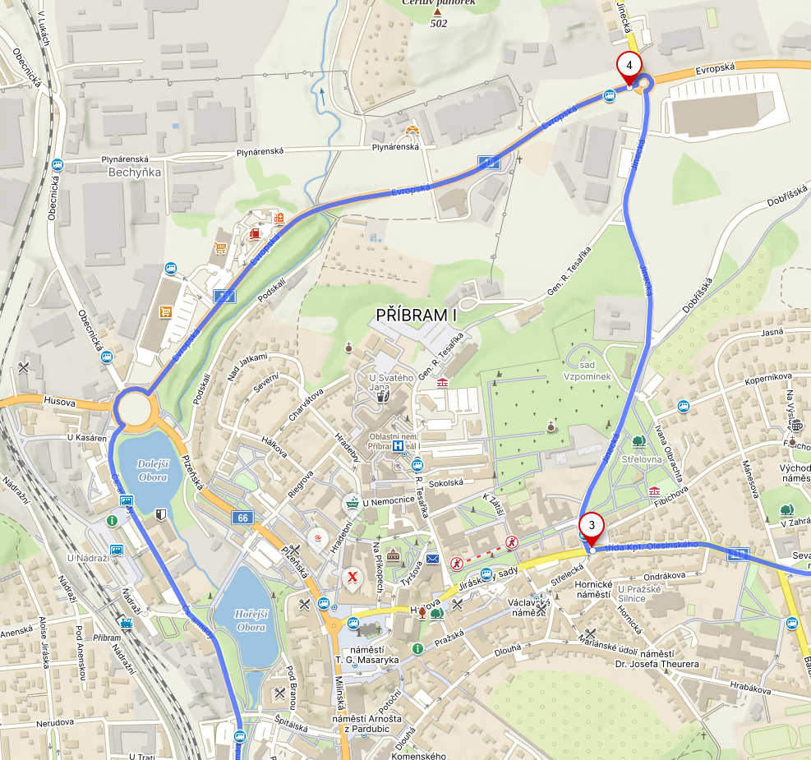

Linky 392, 509, 531
obousměrně:
Linky jsou v úseku mezi náměstím T. G. M. a křižovatkou ulic Evropská x Jinecká (resp. Evropská x Dobříšská) odkloněny ulicemi Plzeňská a Evropská. Mapka znázorňuje objízdnou trasu se závlekem do zastávky Příbram, Plzeňská (poblíž náměstí T.G.M.) (body neznamenají zastávky).
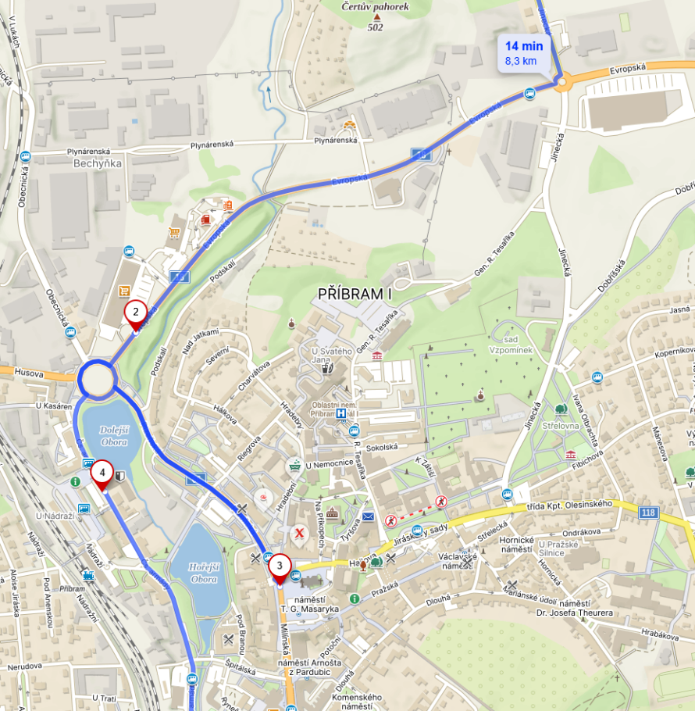

Linka 501
obousměrně:
Linka je v úseku mezi náměstím T. G. M. a křižovatkou ulice Jinecká s třídou Kpt. Olesinského odkloněna ulicemi Plzeňská, Evropská a Jinecká. Část spojů je zachována z/do zastávky Jiráskovy sady (ty, které zde mají konečnou či výchozí zastávku). Mapka znázorňuje objízdnou trasu (body neznamenají zastávky).
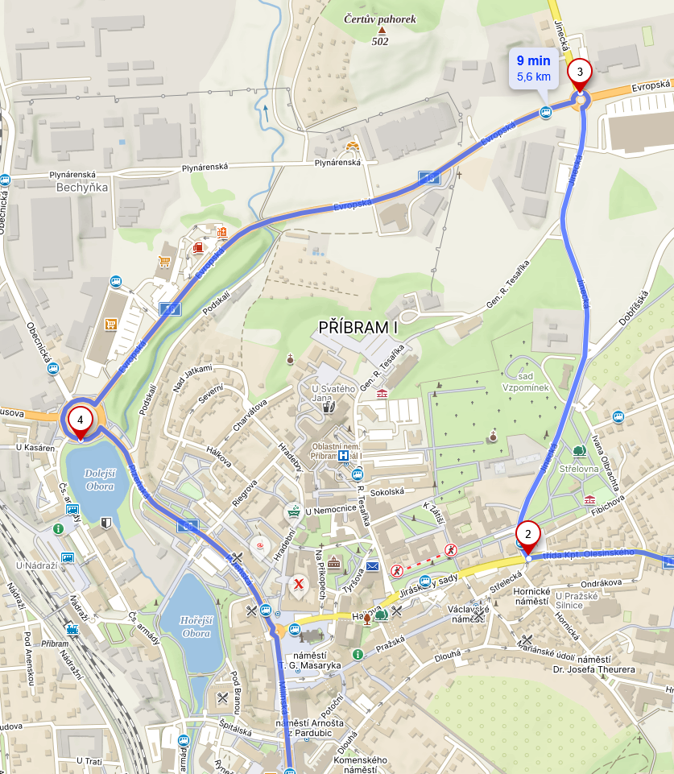

Linky 502, 503, 508
Zkráceny a ukončeny v zastávce „Příbram, Jiráskovy sady“.

Linka 506
obousměrně:
Linka je v úseku mezi okružní křižovatkou u Dolejší Obory a křižovatkou ulice Jinecká s třídou Kpt. Olesinského odkloněna ulicemi Evropská a Jinecká. Na lince se mění sled zastávek. Obsluha zastávky „Příbram, nemocnice“ je zachována. Mapka znázorňuje objízdnou trasu (body neznamenají zastávky).
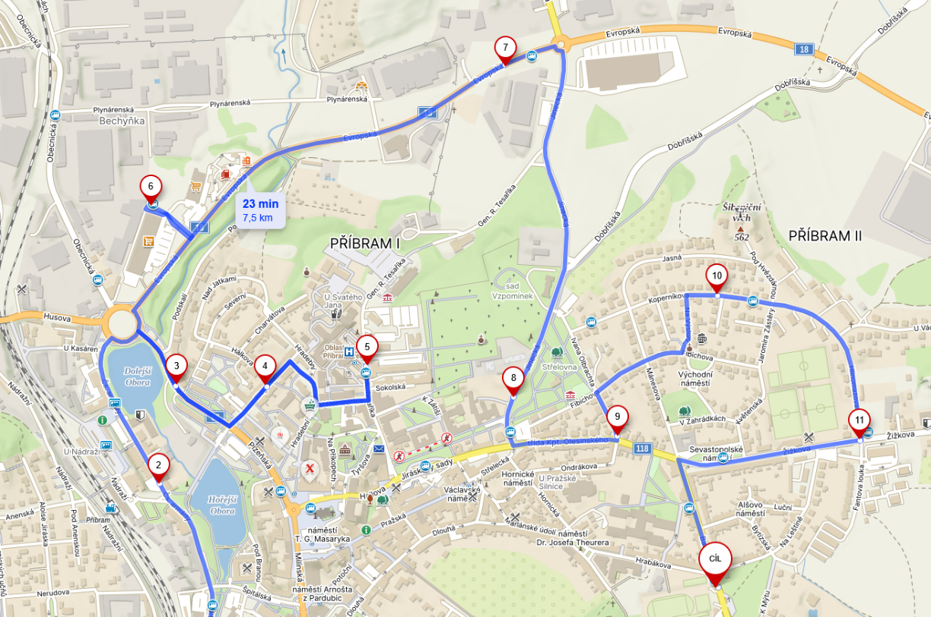

ZASTÁVKY
Ruší se:
„Příbram, Jiráskovy sady“: obousměrně pro linky 319, 392, 393, 395, 506, 509, 510, 515, 517, 530, 754 (9712/1,2,4,5,6)
„Příbram, Fibichova“: obousměrně pro linky 392, 509 a 531 (9663/1,2)
„Příbram, nám. T.G.M.“ směr Trhové Dušníky pro linku 509 (9717/2)
„Příbram, Svatá Hora“ obousměrně pro linky 501, 502, 503 a 508 (9708/1,2)
„Příbram, Balbínova“ směr Svatá Hora pro linky 502, 503 a 508 (9707/2)
Zřizuje se:
„Příbram, Fibichova“: obousměrně pro linky 319, 393, 395, 501, 506, 510, 515, 517, 530, 754 v prav. zast. linky 531 (9663/1,2)
„Příbram, Plzeňská“: obousměrně pro linky 392, 531 a pro lin. 509 směr Trh. Dušníky v prav. zast. lin. 502 směr Zdaboř (9717/1)
Přemisťuje se oproti DO 718/25:
„Příbram, Jiráskovy sady“: nástupní pro linky 502, 503, 508, 565 a pro vybrané spoje linek 501, 505, 521, 567 z jízdního pruhu do bypassu blíže parku (9712/3).
Plánek zastávek je k dispozici v informační vývěsce.

